МУНИЦИПАЛЬНОЕ АВТОНОМНОЕ ОРАЗОВАТЕЛЬНОЕ УЧРЕЖДЕНИЕ ДОПОЛНИТЕЛЬНОГО ОБРАЗОВАНИЯ
«ДЕТСКАЯ ШКОЛА ИСКУССТВ ЦЕЛИНСКОГО РАЙОНА»

Мастер- класс
«Мы- мастера игрушек»

Подготовила и провела:
преподаватель отделения
изобразительного искусства
Попова Оксана Николаевна

Январь 2022 г.
Процесс изготовления мягких игрушек своими руками – очень увлекательное занятие. Дети с удовольствием придумывают игрушку, самостоятельно рисуют шаблон или используют предложенные педагогом шаблоны. Эта поделка становится для их авторов своего образа ребенком, поэтому особенно дорога!
Цель мастер-класса: формирование эстетического вкуса, воображения и навыков работы с тканью и швейными принадлежностями в процессе изготовления мягкой кофейной игрушки «Тигр».
Задачи мастер-класса:
Обучающие:
-обеспечить в ходе мастер-класса усвоение знаний данного вида прикладного творчества;
- сформировать умения по самостоятельному изготовлению поделок, предметов интерьера из ткани.
Развивающие:
- способствовать развитию познавательных способностей (внимание, память, мышление); творческих способностей (фантазия, воображение), художественного вкуса; волевых качеств (настойчивость, целеустремленность);
Воспитательные:
- содействовать решению трудового воспитания (гигиена и культура труда).
Средства обучения:
Демонстрационный материал:
Образец готового изделия;
презентация изделий в данной технике декоративно-прикладного творчества.
Раздаточный материал:
Белая ткань (хлопок, лен);
ножницы, нитки, игла;
шаблон изделия;
кофейный раствор +клей ПВА;
акриловые краски, кисточка.

Ход работы:
1. Сложить ткань вдвое, положить на нее шаблон, обвести карандашом. Убрать шаблон и вырезать, отступая по 1 см по контуру.
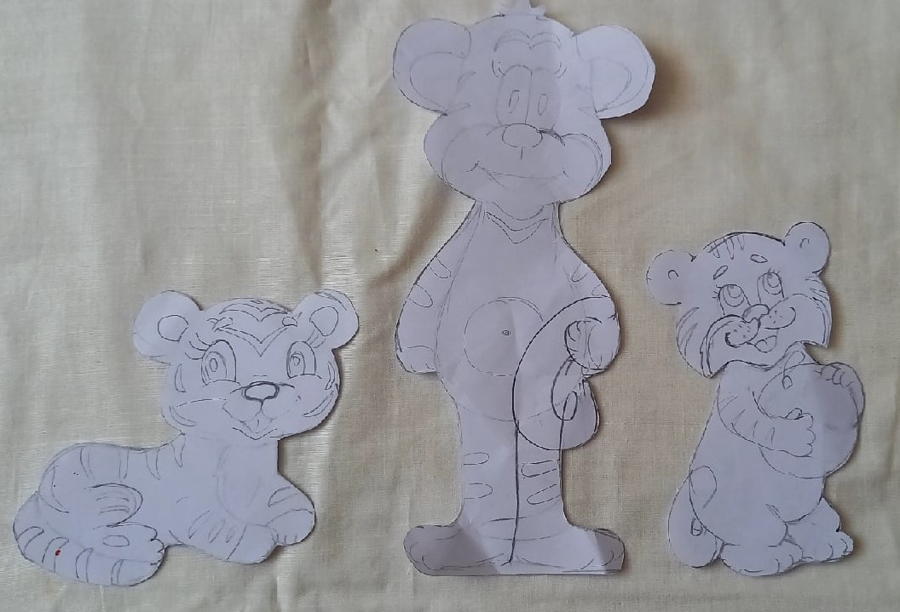

2. Сшить вручную простым швом, делая маленькие стежки. Оставить место для набивания игрушки наполнителем.

3. Вывернуть и набить игрушку ватой или холофайбером. Зашить отверстие потайным швом. Пришить петельку для подвешивания.
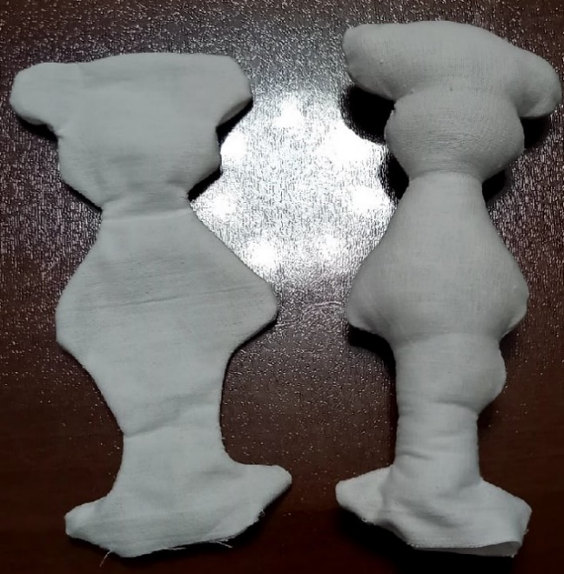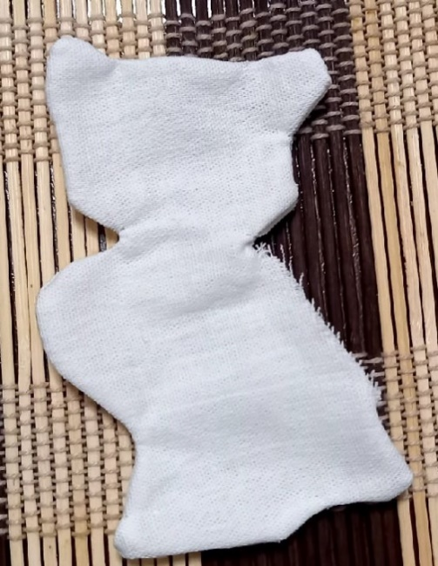

4. Покрыть игрушку кофейно-клеевым раствором (100 мл крепкого кофе смешать с 1ст.л. клея ПВА) и подвесить для просушки.

5. Когда игрушка высохнет и станет плотной из-за клея- раскрасить ее акриловыми красками. Можно раскрасить и гуашью, но при случайном намокании на игрушке могут остаться пятна и подтеки.

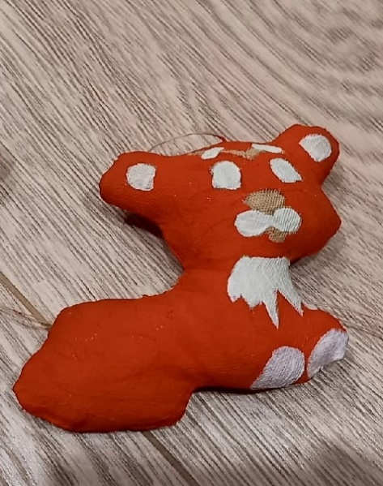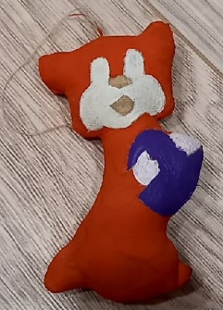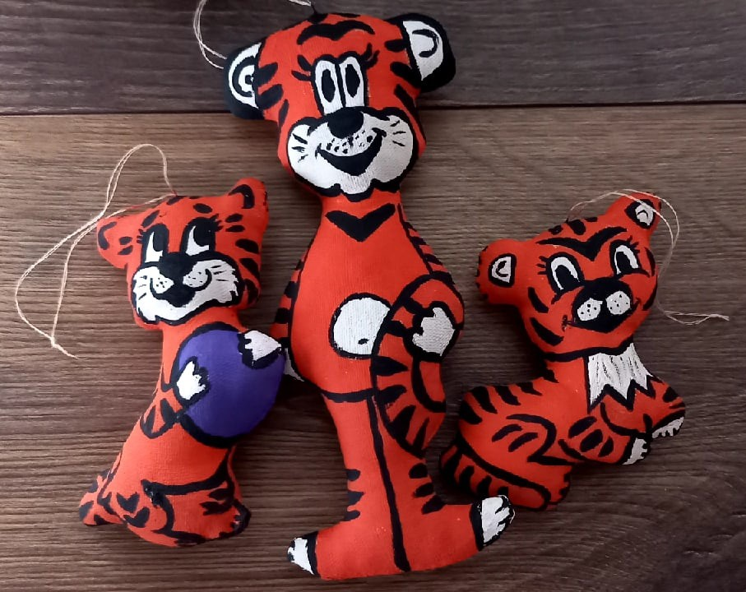

Список литературы
https://www.babyblog.ru/community/rukodelie/post/548640

